XTools集信功能介绍 版本号：V5.0N0527.396 更新：2014-05-29
目录
XTools集信功能介绍 1
集信功能 2
说明 2
硬件连接方法 3
X800来电盒驱动和集信PC客户端的下载安装 3
➢ X800来电盒驱动下载 3
➢ Windows XP 电脑系统下x800来电盒驱动程序安装 4
➢ Win 7及其它操作系统电脑系统下x800来电盒驱动程序安装 6
➢ 集信客户端的下载 9
➢ 集信功能的应用 10
权限设置 13
➢ 集信权限的设置 13
➢ 引导号码的设置 14
➢ 统计数据查看权限的设置 15
其他功能的查看 15
➢ 工作台通讯汇总查看 15
➢ 排名的查看 15
➢ 日志的查看 16
➢ 检查的查看 17
➢ 客户视图内集信时间线的查看 17
卸载X800来电盒驱动程序 18
➢ 卸载驱动 18
➢ 卸载WIN7位驱动 19
常见问题 22
➢ 硬件 22
➢ 集信客户端 22

集信功能

说明
集信将固话、手机与客户的通讯均记录在CRM系统中，生成通讯日志、固话通话录音、排名、统计等数据汇总，大方便了行销人员回顾客户沟通要点，不遗漏任何有价值线索。
功能实现：
与客户使用固话（需X800）通讯和手机（需掌中宝用户）通讯支持弹屏可在客户视图中查看该客户所有通讯日志
固话来电录音（需要X800录音盒支持）
通讯数据总量的趋势分析和排名对比
注意：
- 集信PC客户端在任何浏览器中都可以使用
- 未开通集信权限或未购买硬件x800盒子，在集信工作台下载集信PC客户端，登录集信PC客户端，只能收集手机（需掌中宝用户）通讯信息，在集信听界面查看弹屏信息
- 开通集信权限，但未购买x800盒子时，在集信工作台下载集信PC客户端，登录集信PC客户端，只能收集手机（需掌中宝用户）通讯信息可以在集信工作台查看排名、日志、检查、统计（单独授权使用）等，可查看客户视图中的集信时间线内容。
- 开通集信权限，并购买安装x800盒子后，客户使用固话通讯和手机（需掌中宝用户）通讯均支持弹屏，集信记录通讯信息并自动匹配系统客户和联系人。实现固话来电录音，集信工作台当日信息汇总、通讯日志、排名、检查等，也可在客户视图中查看所有通讯日志。

硬件连接方法
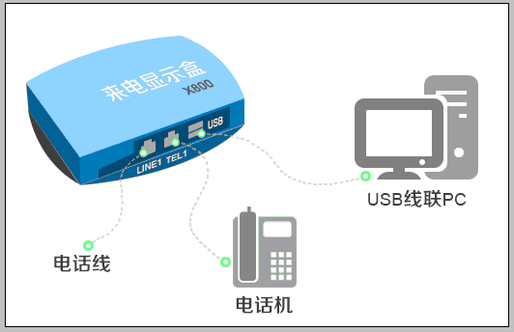
USB线连接到电脑的USB口
如果是台式机，请尽量直接接到电脑后面的USB口，不建议使用台式机面板上的USB口
LINE1口接入电话线
用TEL1口并联电话

X800来电盒驱动和集信PC客户端的下载安装

X800来电盒驱动下载
入口：工作台左上角，点击“集信”，如下图：
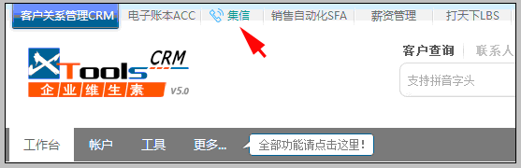

进入集信界面最下方点击“x800来电后驱动下载”，如下图：
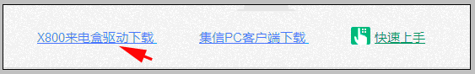
下载后进行解压，建议不要放在系统盘。
打开解压的文件夹，点击“”运行。运行成功后，进行安装。
注意：操作系统为win7或win8时，以管理员身份运行。

Windows XP 电脑系统下x800来电盒驱动程序安装
把USB线连接到计算机。几秒种后，可看到如下图：
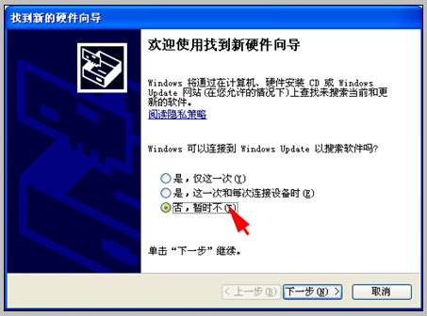
选择“否，暂时不”，点击“下一步”。
- 选择“从列表或制定位置安装”，如下图：
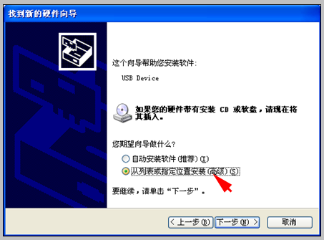

点击“下一步”，如下图：
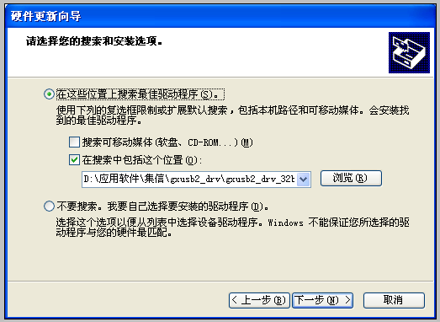
选择“在这些位置上搜索最佳驱动程序”，并选择：“在搜索中包含这个位置”。点击“浏览”，选中驱动程序所在文件夹（就是您下载驱动后，解压缩后的看到的文件夹）。
- 自动找到驱动，并开始安装：GuanXin Voice 2 Card（USB）
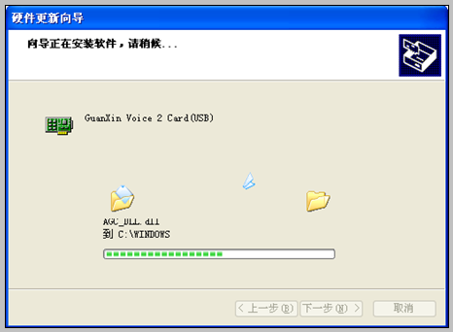

提示安装完成，如下图：
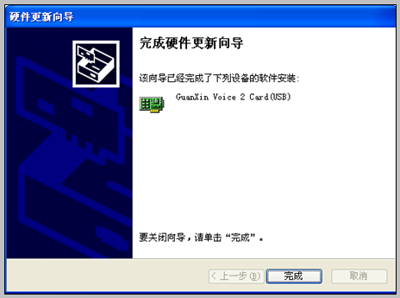

Win 7及其它操作系统电脑系统下x800来电盒驱动程序安装
Win7操作系统为例，将USB线连接计算机，在计算机左下角开始->控制面版->系统->硬件->设备管理器，如下图：
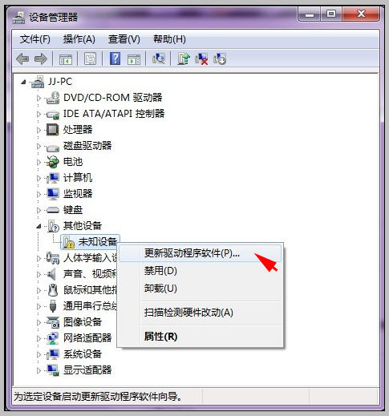

选择“未知设备”按右健点击“更新驱动程序软件”后，如下图：
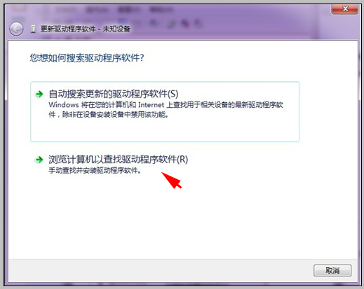

选择“浏览计算机以查找驱动程序软件”后，如下图：
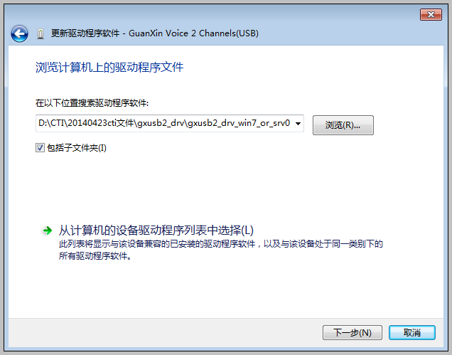

点击“浏览”选择下载解压的驱动文件夹，点击“下一步”，如下图：
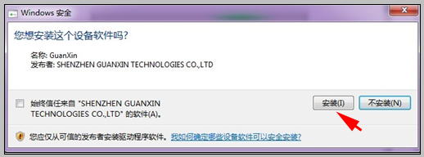

在Windows安全里，选择“安装”，稍等片刻，就安装完成了，如下图：
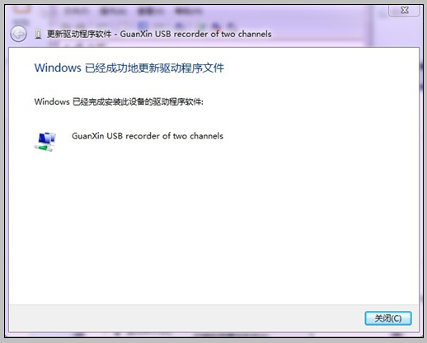

集信客户端的下载
在集信界面最下方，点击“集信PC客户端下载”，如下图：
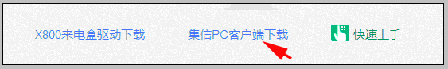
下载，解压完成后，可看到文件夹“集信来电精灵”，点击进入文件夹，可看到三个文件，如下图：
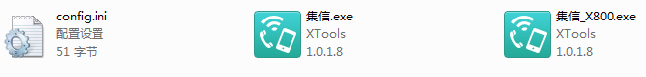
config.ini是配置文件，绿色的集信.exe和集信_x800.exe是主程序文件。
点击运行后，看到弹出窗口：
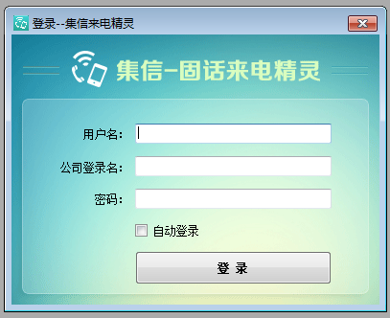
输入账号信息，点击登录。
注意：
集信.exe：适用于没有使用X800的用户，收集安卓掌中宝的客户通话和短信来往
集信_x800.exe：适用于使用X800的用户，收集座机通话、安卓手机掌中宝通话和短信来往。

集信功能的应用
1、启用集信客户端
点击集信客户端，录入账号信息进行登录。
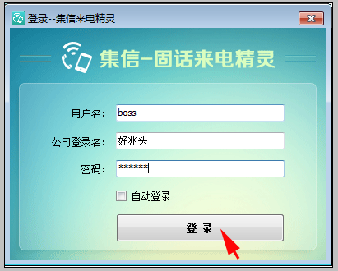

登录客户端后在电脑右下角有个集信的图标，如图：

2、启用集信听界面
在工作台左侧点击“集信听”图标，会进入集信听界面。如图：
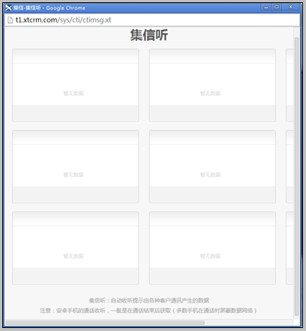
集信客户端和集信听都启用后，当有来电的时候，就会在电脑右下角和集信听界面进行弹屏，如图：
图一：电脑右下角的弹屏
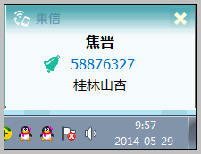
图二：集信听界面的弹屏
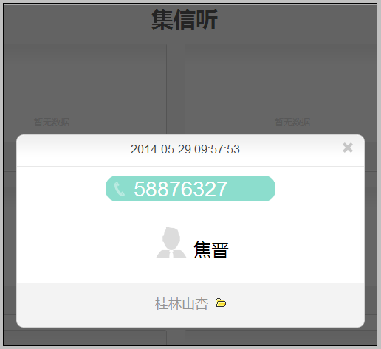

权限设置

集信权限的设置
拥有集信权限的用户，可在集信系统及客户视图中查看他与客户的通讯数据，同时可以查看工作台的通讯汇总、排名、日志、检查等。
在集信工作台上的“设置”界面中启用，如下图：
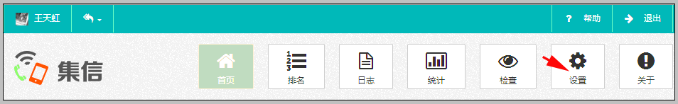
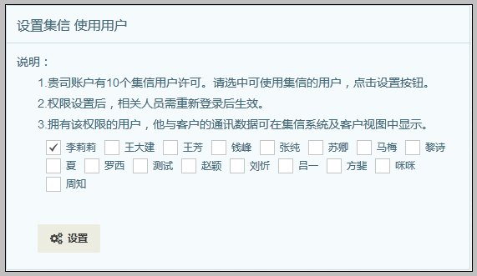
注意：权限设置后，相关人员需重新登录后生效。

引导号码的设置
有些交换机在来电转入分机时，会在号码前自动加9，影响号码匹配功能。开启本功能后，获取的来电号码第一位9会自动被去掉，实现号码正确匹配。
在集信工作台上的“设置”界面中启用，如下图：
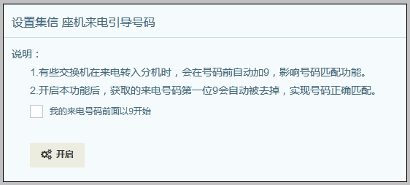
点击“开启”设置成功。

统计数据查看权限的设置
拥有集信统计分析查看权限，将可以访问 集信 -> 统计，查看“分组统计”和“同比环比”报表。
在集信工作台上的“设置”界面设置集信统计查看权限，如下图：
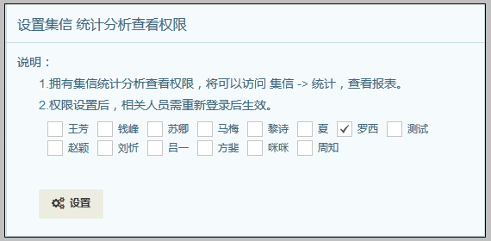
注意：权限设置后，相关人员需重新登录后生效。

其他功能的查看

工作台通讯汇总查看
有集信权限的用户，在集信工作台可以查看“今天通信汇总”，如图：
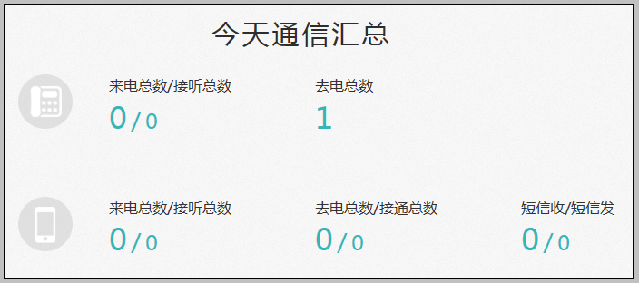
注意：这个地方只汇总自己的通信信息。

排名的查看
根据人员的通话数据，进行的排名。如图：
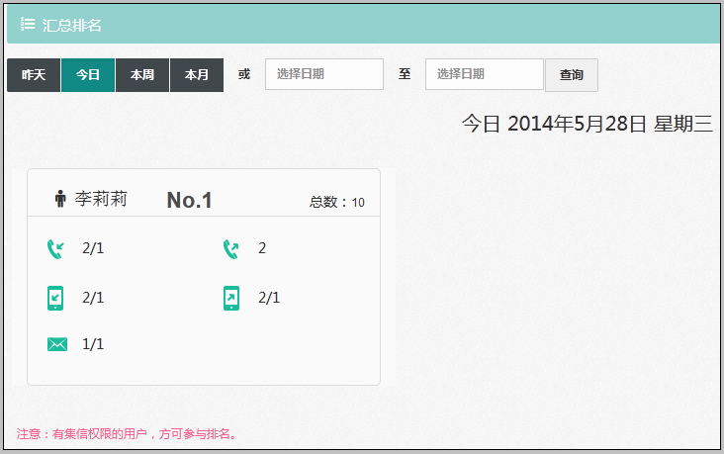
说明：
上级可以查看本部门人员的排名，boss可以查看全公司的排名。
当上级没有集信权限时，在此可以查看除本人外的部门内其他人员的排名。

日志的查看
当有集信权限时，在日志界面可以查看跟客户的所有通讯记录，如图：
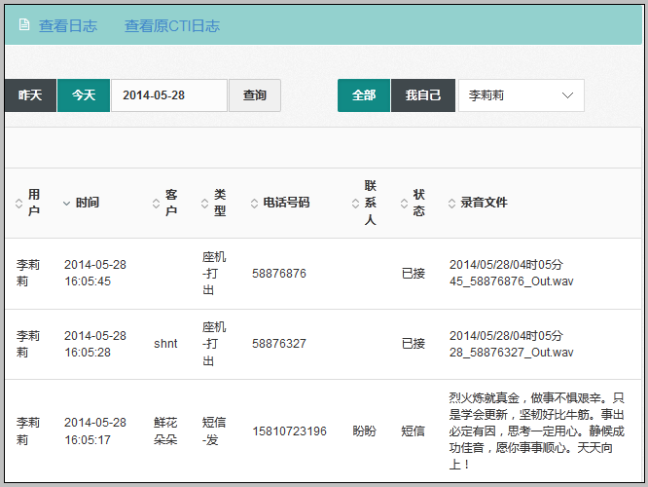

检查的查看
显示每位用户最近一次与客户通讯数据上传时间；如果时间较久远，可能需提醒该用户检查PC端或手机APP正常登录。如图：
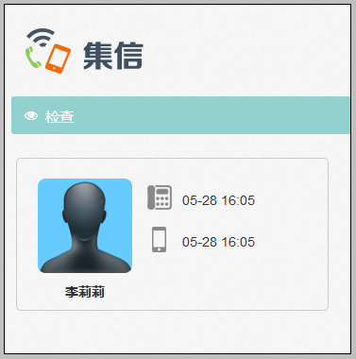
说明：
上级可以查看本部门人员的检查情况，boss可以查看全公司的检查情况。
当上级没有集信权限时，在此可以查看除本人外的部门内其他人员的检查情况。

客户视图内集信时间线的查看
在客户视图中，点击“集信时间线”或是右侧的“座机- 来电”可以查看跟这个客户的所有通讯记录。如图：
图一：客户视图中“集信时间线”或是右侧的“座机- 来电”的显示
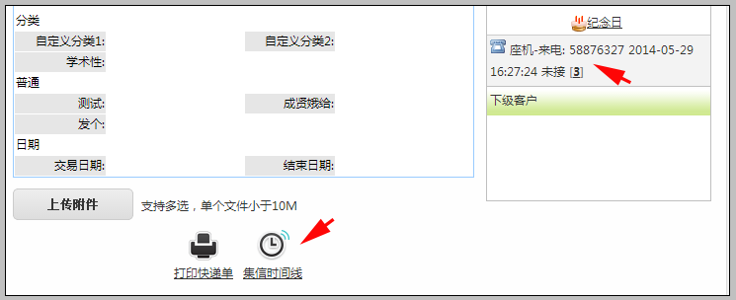
图二：集信时间线界面的显示
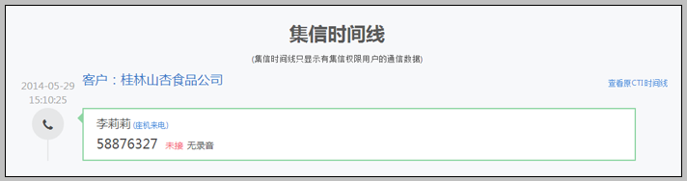
注：在集信时间线中只能查看有集信权限用户的通讯数据。

卸载X800来电盒驱动程序

卸载驱动
计算机左下角开始->控制面板->系统->硬件->设备管理器，如下图：
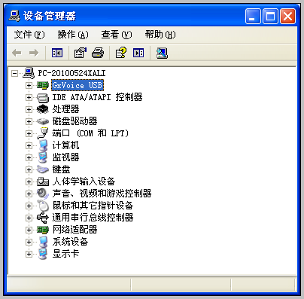

点击 “GxVoice USB“前面的，如下图：
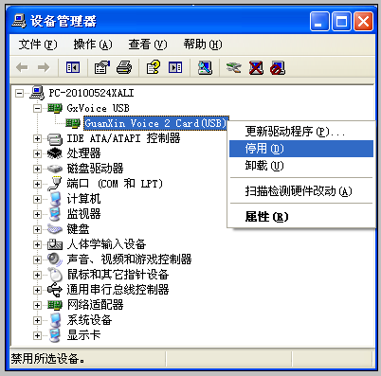
选中“GuanXin Voice Card(USB)”按右键，点击“停用”，然后再选中“GuanXin Voice Card(USB)”按右键，点击“卸载”。

卸载WIN7位驱动
找到安装文件中，，用管理员身份运行成功后，再卸载。
在计算机左下角开始->控制面版->系统->硬件->设备管理器，选择“GuanXin Voice 2 Channels(USB)”右键，如下图：
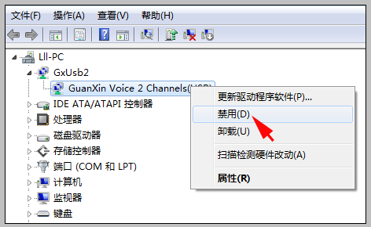

点击“禁用”，提示如下图：
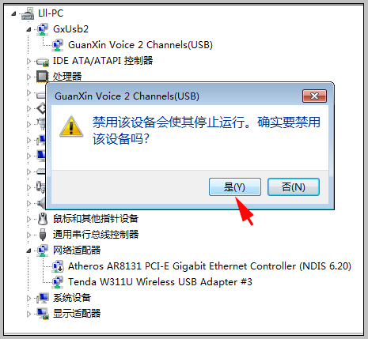

点击“是”，再“GuanXin Voice 2 Channels(USB)”右键，如下图：
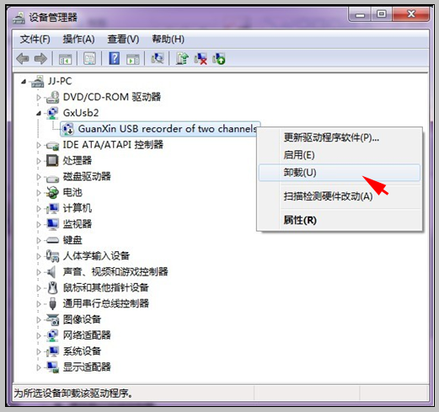
点击“卸载”，提示如下图：
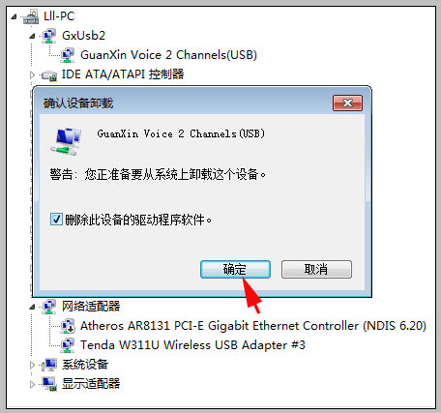
在“删除此设备的驱动程序文件”前打勾，再点击“确定”即可。

常见问题
对现在常出现的集信问题进行整理。
现在集信问题分为两类，硬件或集信弹屏显示等。
注意：使用集信，如果想要弹屏必须有来电显示

硬件
USB连接后，出现“无法识别的USB设置”，建议用户换另外的USB口（最好能换到机箱后面的USB口），如还是出现这个提示，可以换到别的电脑试一下；再次出现此提示，可以判断是USB线可能有问题。

集信客户端
多数出现的问题是驱动的问题，现在将网站上的驱动更新。如遇到问题可以将旧的驱动卸载装新的驱动。卸载方法不再累述。

运行集信客户端时，提示：
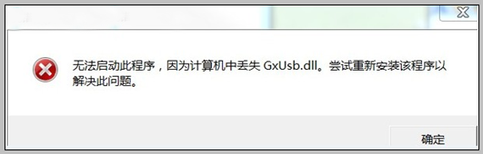或者
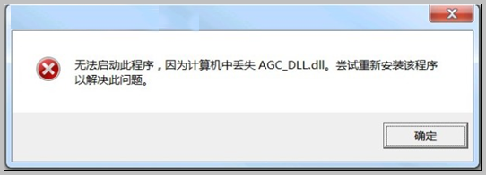
可以把集信PC客户端复制粘贴到解压后驱动里的文件里。

集信客户端在网络中断时，会弹出如下界面：
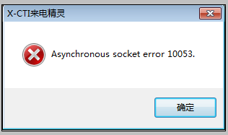
当网络恢复后，集信客户端会自动连接，但图中的情况，需要手动关闭。
北京沃力森信息技术有限公司产品部
2014-05-29

